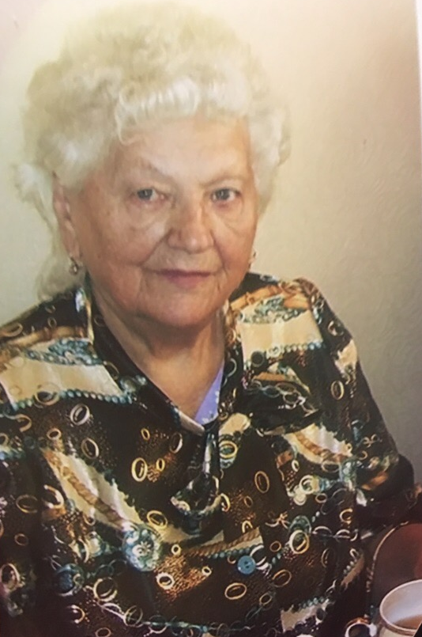
«Моя семья в годы войны»
Моя прабабушка Павлова Лидия Ивановна ( в девичестве Шкинькова) , родилась 12 мая 1926 года в простой семье. В семье была вторым ребёнком.
Они жили в городе Щербаков Ярославской области (сейчас этот город называется Рыбинск). Отец Шкиньков Иван Сергеевич, работал на авиационном заводе №26, а мама, Шкинькова Ираида Ивановна была домохозяйкой.
Во время войны работала на нынешнем заводе УМПО. Участвовала в эвакуации Рыбинского завода в Уфу. 80 лет назад, в середине октября 1941 года, началась эвакуация в Уфу работников Рыбинского авиамоторостроительного завода. Более 50 тысяч жителей города Рыбинска Ярославской области в первые месяцы войны пополнили население столицы Башкирии. В первые месяцы войны днем приходилось имитировать деятельность завода, ведь над городом постоянно кружили самолеты-разведчики, а ночью шел демонтаж тяжелых станков и оборудования, по разборным железнодорожным путям из цехов вывозилось все готовое к отправке имущество. «Часть станков отправлялась к вокзалу, где формировали эшелоны, по другой ветке их свозили на берег Волги и грузили на баржи. Утром к рассвету эти временные пути разбирали и заносили в пролеты цехов», — вспоминают о переезде из Рыбинска бывшие работники завода.
За десять дней с территории завода было вывезено все до последней гайки, включая заготовки деталей. Работы были завершены в срок: 31 октября немцы начали бомбить предприятие, но в нем уже никого и ничего не было. Тысячи рабочих и служащих завода с семьями отправились в далекий путь на Урал.
Выехав из Рыбинска в середине октября, большинство заводчан вместо десяти дней добиралось почти два месяца и попало в Уфу (точнее в город Черниковск, где располагался УМЗ) только к январю 1942 года. Те, кто был отправлен на баржах по Волге, в ноябре, когда реку сковало льдом, вынужден был добираться пешком до ближайших станций и деревень. А те, кто ехал поездом, сутками стояли на запасном пути, пропуская вперед эшелоны, идущие на фронт. Причем люди оказались без теплой одежды (многие не ожидали таких холодов), без запасов продуктов питания, были лишены самого необходимого.
Оказавшись в Уфе, после необходимой санобработки и непростой процедуры расселения, они сразу же приступили к монтажу оборудования, обустройству цехов и выпуску моторов для боевых самолетов. Эту продукцию ждали на фронте советские летчики.

Выполнила обучающаяся 2 курса
Группы №5
Глухих Арина

